Игровой комплекс «Замок Эльфов»
Внешний вид изделия:
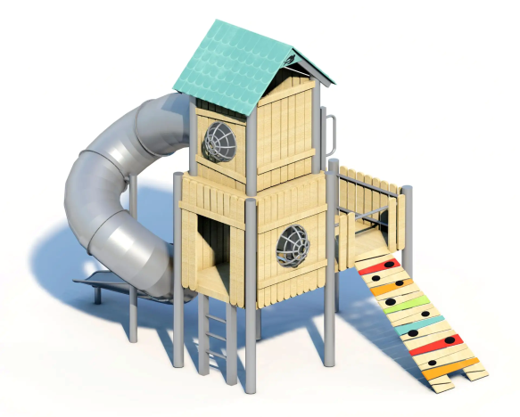
Габаритные размеры (ДхШхВ): 6360х3440х5101мм
Размер зоны безопасности: 9360х5440мм
Размер зоны приземления: 9860х6440мм
Высота горки: 2900мм
Высота падения: 1500мм
Допустимое количество детей: 5 человека
Возрастные ограничения: от 7-14 лет
Срок гарантии завода: 12 месяцев
Срок эксплуатации: 20 лет
Оборудование имеет сертификат соответствия по Техническому регламенту Таможенного союза (ТР ТС) 042/2017 «О безопасности оборудования для детских игровых площадок».
Ссылка на сайт: https://lastochka-lip.com/catalog/igrovoj-kompleks-zamok-elfov-hpl-paneli/

Комплектация: стойка – 12шт, горка Н2900 – 1шт, крыша- 1шт, обшивка7компл, настил пола – 3компл, ступень – 6шт, склодромная панель – 1шт.
Несущие стойки и балки— стальная труба круглого сечения диаметром 108мм, толщина стенки 3 мм; поверхность — шлифованная, с двухслойным грунтованием и финишной порошковой окраской в светло‑серый цвет. Все сварные швы зашлифованы, без острых граней и заусенцев. Глубина бетонирования стойки 1000мм.
Элементы кровли и настил пола выполнены из HPL-пластика; толщиной от 15мм. Материал отличается высокой плотность, что делает его прочным и устойчивым к различным воздействиям, таким как удары, химические реагенты, абразивные материалы и ультрафиолетовое излучение. Поверхность пола — рифлёная для исключения скольжения. Обшивка изготовлена из полимерного профиля толщиной 20-25мм.
Скалодромная панель изготовлена из HDPE. Материал отличается высокой плотность, что делает его прочным и устойчивым к различным воздействиям, таким как удары, химические реагенты, абразивные материалы и ультрафиолетовое излучение.
Горка Н 2900мм. Тоннельный скат (нержавеющая сталь) изготовлен из листа нержавеющей стали толщиной 2,0 мм. Сварные швы — зачищены, прошлифованы до гладкости, не допускающей зацепления одежды и травмирования кожи. Внутренний диаметр тоннеля—800 мм (достаточен для свободного скольжения ребёнка без риска застревания). Нижний выкат — с радиусным переходом и расширением проёма для плавного торможения. Плоский стальной фланец толщиной 2мм с 8 крепёжными отверстиями. Кромки фланца — скруглены радиусом 3–5 мм. Поверхность — зачищена, без заусенцев и острых кромок. Крепёжные элементы из нержавеющей стали. Головки крепежа — закрыты декоративными колпачками. Поверхность крепежа — без заусенцев, острых кромок и выступающих частей.Канатные элементы изготовлены из армированного каната толщиной 16 мм (базовый цвет черный, замена по согласованию) и пластиковых соединителей нескольких видов.
Крепежные элементы выбраны с учётом эксплуатации в сложных погодных условиях — в том числе при обильных осадках, резких перепадах температур и стабильно высокой влажности.
Все металлические детали предварительно прошли механическую очистку, а именно пескоструйную обработку для удаления ржавчины, окалины и создания шероховатости (профиля), что улучшает адгезию, и покрыты двумя слоями порошковой окраски: первый слой с содержанием цинка, второй слой цветной покрывной.
Оборудование соответствует:
ГОСТ Р 52301-2013 Оборудование и покрытия детских игровых площадок. Безопасность при эксплуатации. Общие требования;
ГОСТ Р 52169-2012 «Оборудование и покрытия детских игровых площадок. Безопасность конструкции и методы испытаний. Общие требования»;
Безопасность детских площадок ТР ЕАЭС 042/2017 Технический регламент Евразийского экономического союза "О безопасности оборудования для детских игровых площадок".

